环境准备，TensorFlow安装

1. CPU环境
2. Ubuntu-16.04-64
3. Win 7/win10
4. GPU环境
5. win10-----传送门（欢迎沟通）
6. Ubuntu-16.04-64
7. 在ubuntu中安装anaconda，然后配置TensorFlow环境
8. GPU环境

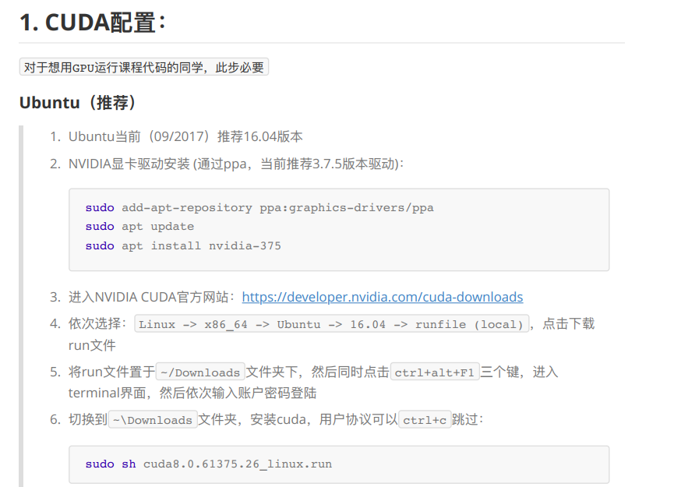

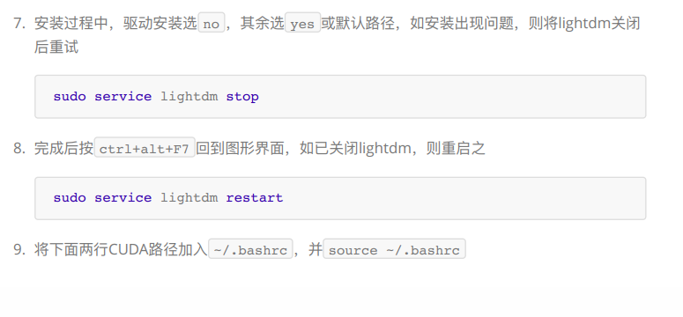

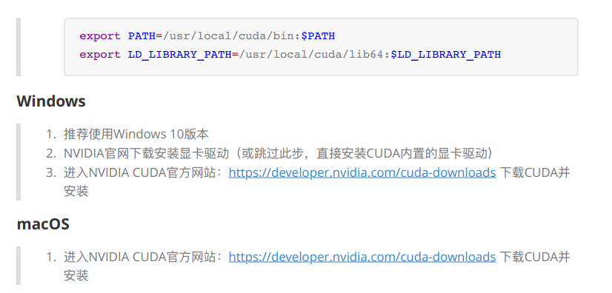

**TensorFlow 安装与配置**

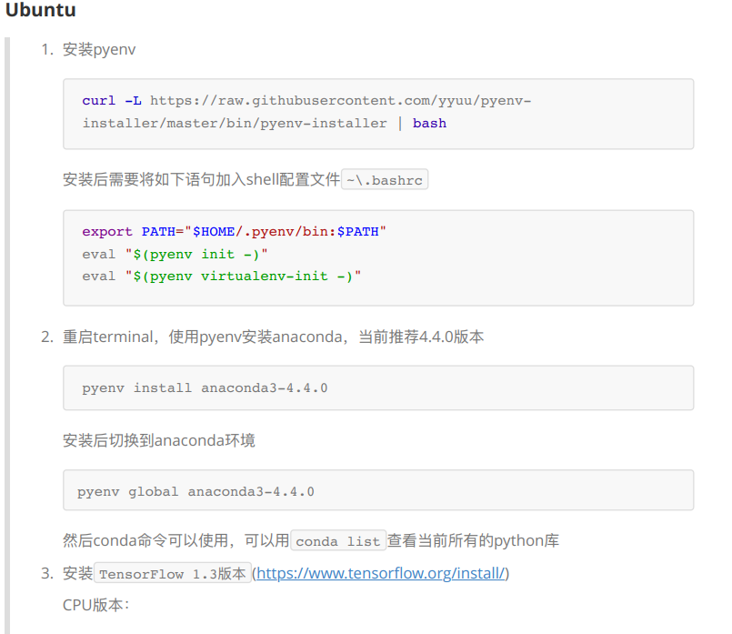

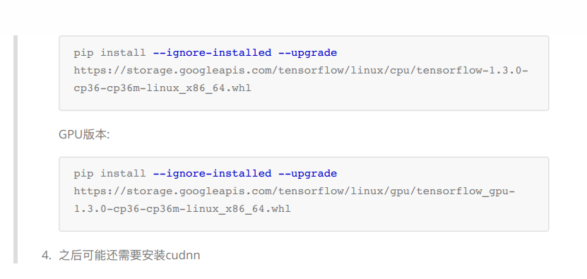

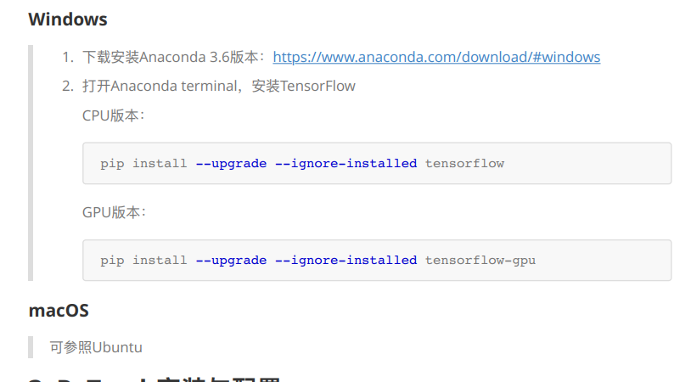

1. 安装pyenv https://github.com/pyenv/pyenv

<https://blog.csdn.net/yingfeng_yang/article/details/82527321>

<https://www.cnblogs.com/olajennings/p/8832481.html>

这个写的比较好：

https://blog.csdn.net/github_36547060/article/details/80072742

curl -L https://raw.githubusercontent.com/yyuu/pyenvinstaller/master/bin/pyenv-installer | bash

上面不行的话，可以用这个（下面这句是1行）：

curl -L https://github.com/pyenv/pyenv-installer/raw/master/bin/pyenv-installer | bash

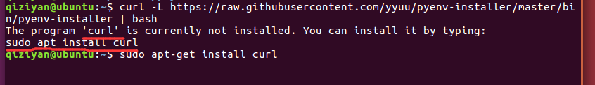

安装curl

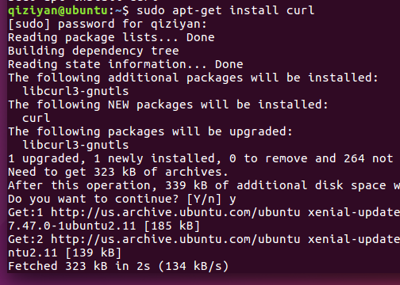

Git没安装提示

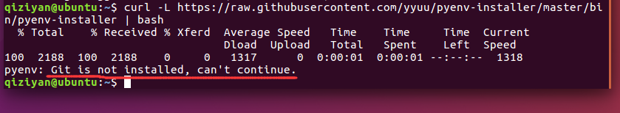

安装git

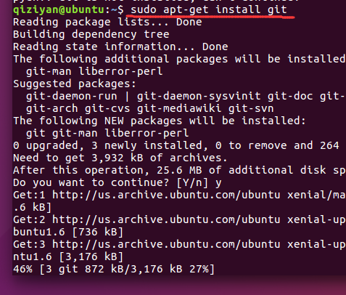

终于开始安装pyenv了

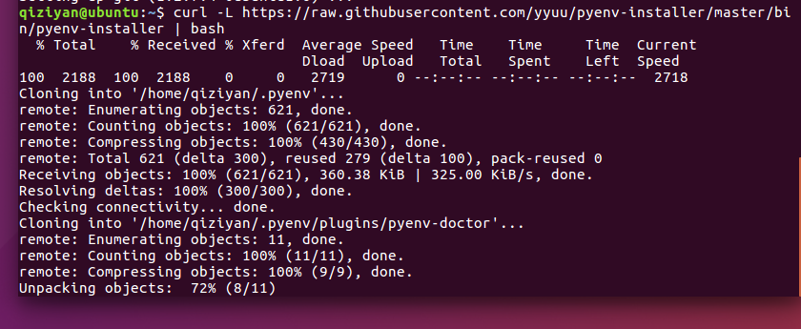

提示没有加入到环境变量

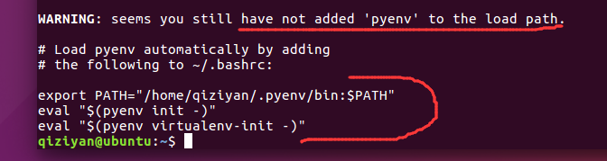

添加环境变量：

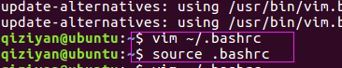

复制到这里，source生效

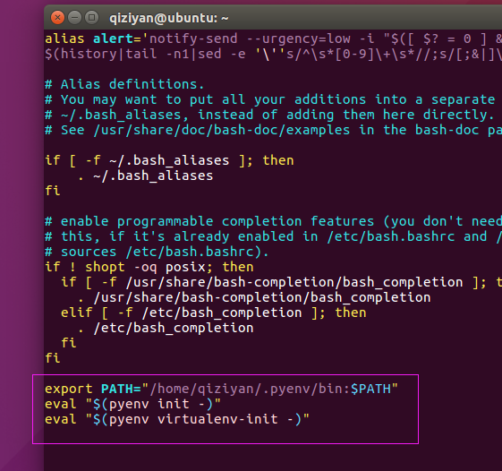

安装vim 迟早要用的，比vi强大

https://www.cnblogs.com/ace-wu/p/6273031.html

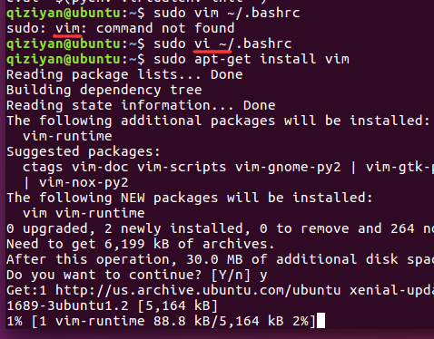

验证环境变量

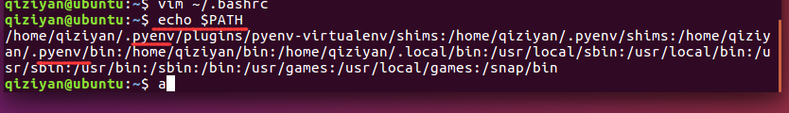

-----

重启terminal使用pyenv安装anaconda，当前推荐4.4.0版本 /或者更新版本的

pyenv install anaconda3-4.4.0

--

|  |
| --- |
| 安装Anaconda  Anaconda是专门为了科学计算所封装的常用的python的数据包例如(numpy…) 其主要内容请Anaconda参考官网，考虑到国内网速比较慢甚至可能会导致中途失败，以下均用清华镜像 tuna（以下参考下载Anaconda3-5.1.0-Linux-x86_64.sh 备用）  $ cd ~/.pyenv #进入.pyenv配置文件中  $ sudo mkdir cache #新建cache文件夹(默认没有)  $ cp Anaconda3-5.1.0-Linux-x86_64.sh ~/.pyenv/cache #通过cp命令 将xxx.sh文件copy到cache下  $ pyenv install anaconda3-5.1.0 #安装 默认会扫描cache目录下面的文件 所以可以快速安装  $ pyenv rehash # 刷新  ---------------------  作者：halolong-blog  来源：CSDN  原文：https://blog.csdn.net/github_36547060/article/details/80072742  版权声明：本文为博主原创文章，转载请附上博文链接！ |

pyenv install anaconda3-5.0.1

pyenv rehash

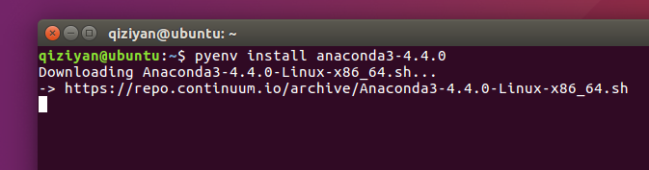

或者

先下载好.sh文件，放到指定文件夹里后，再安装，防止直接下载过慢导致安装失败

https://blog.csdn.net/github_36547060/article/details/80072742

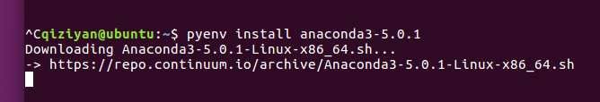

安装后切换到anaconda环境中

pyenv global anaconda3-4.4.0

然后conda命令可以使用，可以用conda list 查看当前所有的python库

如下命令查看我们安装好的版本

pyenv versions

输入python命令，可以看到当前的版本是系统自带的python2.7，利用下面命令切换到最新的版本

pyenv global anaconda3-5.0.1

pyenv global system //切换回系统自带的版本

安装python3.6-----安装了anaconda后不用在安装这个了，直接进入anaconda环境，已带了python3.6的

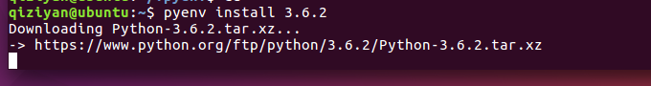

pyenv global anaconda3-5.0.1

conda list

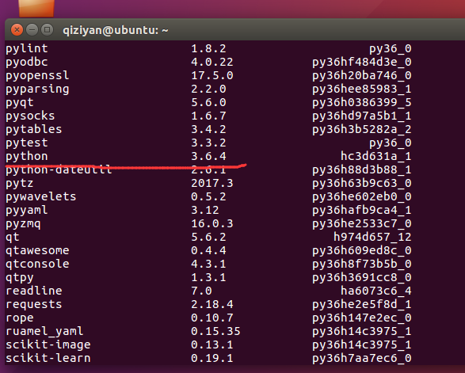

安装TensorFlow，默认是CPU版本的

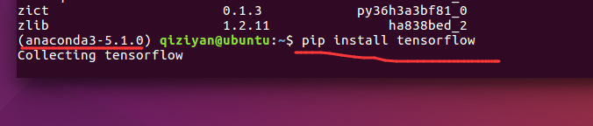

（https://blog.csdn.net/github_36547060/article/details/80072742

# Ubuntu16.04利用pyenv和Anaconda安装TensorFlow-gpu以及Keras

）

1. 安装TensorFlow cpu版

-- pip install tensorflow

1. CPU环境

2.如果不安装anaconda，直接本地安装python的话，因系统自带的是python2.7，需要更新到python3.5以上

Ubuntu-16.04-64更新python2到python3.6

https://www.cnblogs.com/chenlove/p/9354764.html

